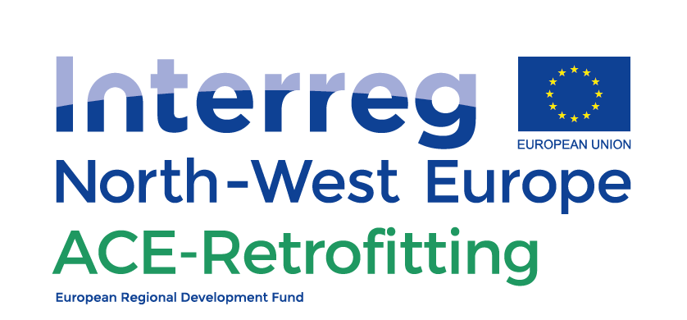

Ondersteuning van de “vraagzijde”
– Lancering
Tips voor stemmen: tijdlijn

19.12.2018
Opgesteld door Universiteit Maastricht – Deliverable DT2.2.1 bis

Voor wie is deze tool? | Projectteam  VvE beheerder  VvE bestuur
-Wat is het doel van deze tool? | Deze tool helpt u voor te bereiden op de belangrijke Algemene Leden Vergadering, waar eigenaren stemmen voor de energie-renovatie.
Hoe deze tool te gebruiken? | Na enige algemene informatie ziet u de belangrijke stappen om u voor te bereiden op de Algemene Leden Vergadering. Zorg ervoor dat u naar uw nationale wetgeving kijkt!
Volgende stappen | Zodra deze formele hindernis is genomen, kan het project van start gaan. Er moet een projectmanagementplan worden ontwikkeld en er moeten communicatieplannen voor de volgende fase worden voorbereid.

Alvorens een verduurzamingsproject te starten, moeten de eigenaren eerst overeenkomen dat het project kan beginnen. In de meeste landen is een officiële vergadering van de juridische instantie (bijv. Vereniging van Eigenaren) vereist. In sommige landen worden deze vergaderingen slechts eenmaal per jaar gehouden. Om ervoor te zorgen dat uw stemprocedure succesvol is en geen onnodige vertragingen oploopt, moet u ervoor zorgen dat alle eigenaren voorafgaand aan de vergadering goed geïnformeerd zijn!
Hieraan voorafgaand dienen informatie bijeenkomsten te worden gehouden door het projectteam (d.w.z. de mensen binnen de VvE die het project zullen ondersteunen en begeleiden). Zorg er ook voor dat u de wettelijke verplichtingen over vereiste quorums en stemprocedures kent, deze zijn vaak specifiek per geval en kunnen ook per regio verschillen. Verder is het ook een goed idee om overeenstemming over de team charter te verkrijgen in deze vergadering.

Tijdlijn
Het is van cruciaal belang om ruim vóór de planning van de vergadering contact op te nemen met de lokale autoriteiten, zodat u op de hoogte bent van de regelgeving die van toepassing is op uw project en om vertragingen in een latere fase van de voorbereiding te voorkomen. Zie ook het overzicht van belangrijke documenten.
TIP: uw VvE - beheerder of gemeente kan u hierbij helpen!

Klik op een pijl aan de linkerkant om naar de bijbehorende uitleg te gaan
Algemene tips voor stemmen
Vóór de vergadering:
- Neem contact op met de lokale autoriteiten, lang voordat u de vergadering voor de stemming begint, om de wettelijke vereisten voor de stemprocedure en het begin van het project te achterhalen (dit is specifiek per geval en verschilt ook per land, dus dit is essentieel voor het succes van de stemprocedure).
  - De vergadering moet worden georganiseerd in overeenstemming met relevante wettelijke voorschriften en interne statuten van de VvE (vooraf checken!)
- Bewoners moeten vertrouwd worden gemaakt met de details van hetgeen voorligt ter besluit, opgesteld in een begrijpelijke taal
- Alle te bepalen punten moeten worden opgenomen in de agenda, samen met de ondersteunende documenten (gedetailleerde specificaties, plannen, duur van de werken, enz.).
  - Bereid informatie voor (het beste in een begrijpelijk document, inclusief grafieken en afbeeldingen):
    - Hoeveel energie en geld kan het de VvE besparen?
    - Wat is de benodigde investering van elke eigenaar?
    - Wat is de terugverdientijd van de investering?
    - Welke soorten subsidies en financieringsinstrumenten kan de VvE aanvragen?
    - Welke invloed hebben de werkzaamheden op de bewoners (voor, tijdens en na)?
    - Uiteindelijke effect op comfort, vastgoedwaarde, lawaai, etc.
- Geef bewoners de gelegenheid om vooraf experts of de commissie te ontmoeten voor vragen en antwoorden
- Geef bewoners ruim vóór de voorgestelde datum van de vergadering de mogelijkheid om agendapunten aan te leveren
- Informeer de bewoners en geef ze 21 dagen vóór de vergadering een agenda met de te bespreken punten. In de uitnodiging moet worden vermeld of er zaken zijn waarover gestemd dient te worden en hij dient aanvullende informatie te bevatten, inclusief een voorstel voor de maatregel waarover zal worden gestemd
- Zorg ervoor dat de vergadering wettelijke beslissingsbevoegdheid heeft (ten minste xx% van de eigenaren is aanwezig).
Ga terug naar de tijdlijn

Tijdens de vergadering:
- Presenteer de maatregel waarover gestemd zal worden, inclusief een discussie over consequenties, kosten en voordelen. Op basis van de documenten die ruim vóór het begin van de vergadering aan de bewoners zijn verstrekt.
- Zorg ervoor dat er een expert of leden van de commissie aanwezig zijn om vragen te beantwoorden mocht zich een discussie voordoen tijdens de vergadering
- Stem op de expliciete maatregel zoals gepresenteerd
  - Zorg ervoor dat de beslissingen van de stemming resulteren in duidelijke verantwoordelijkheden voor de vervolgactiviteiten/-taken
- Telling van de stemmen door de voorzitter en aankondiging van het resultaat (geaccepteerd of afgewezen)
Ga terug naar de tijdlijn

Na de vergadering
- Maak notulen van de vergadering met een beschrijving van de besproken maatregel en het resultaat van de stemming
- Notulen moeten worden ondertekend door de voorzitter, ten minste één eigenaar en het hoofd van de vereniging (of vertegenwoordiger)
- Voeg de beslissing van de stemming toe aan het grootboek van de stemmen (verzameling van alle stemmen van de vereniging van eigenaren)
Ga terug naar de tijdlijn

BELANGRIJKE DOCUMENTEN
De tijdlijn van de stemming in dit document geeft een overzicht van wat te doen vóór, tijdens en na de vergadering voor de stemming. Dit overzicht is van toepassing op alle landen; Het is echter nodig om altijd contact op te nemen met de lokale autoriteiten om ervoor te zorgen dat u voldoet aan de wettelijke voorschriften. Het is raadzaam om de richtlijnen in dit document te volgen om te zorgen voor een professioneel proces waarbij alle inwoners voldoende geïnformeerd worden en er een goed onderbouwde basis voor de start van het project aanwezig is.

Land | Belangrijke documenten
Frankrijk
Duitsland
Engeland
Nederland
België

Klik op de pictogrammen om naar gedetailleerde documenten te gaan
In Frankrijk en Duitsland is een officiële vergadering met de juridische instantie (bijv. Vereniging van Eigenaren) nodig en de wettelijke stappen dienen te worden gevolgd om het resultaat rechtsgeldig te laten zijn. Hierboven vindt u een aantal belangrijke documenten die helpen bij het organiseren van de vergadering en die u helpen bij het volgen van de juridische stappen.
Ga terug naar de tijdlijn

Meer informatie over het opzetten van een projectteam is te vinden in:
Ga terug naar start

